[突发！南大医学院附属鼓楼医院Arab J Gastroenterol论文被撤稿，标本污染致结肠癌研究结果翻车](https://mp.weixin.qq.com/s?__biz=MzIxMDEwNDU1OA==&mid=2647882918&idx=4&sn=78ce16c64af05cf5fcdb057d91bcf181)

原创sleuth[Pubpeer](javascript:void(0);)2025-04-15 00:24:54新加坡

 **提示**：**欢迎点击上方「Pubpeer」↑关注我们！**

编者按

**最新、最快、最真实的科研匿名评价论文报道；关注高校院所科研生态，欢迎提供新闻线索。联系邮箱：Pubpeer@qq.com**



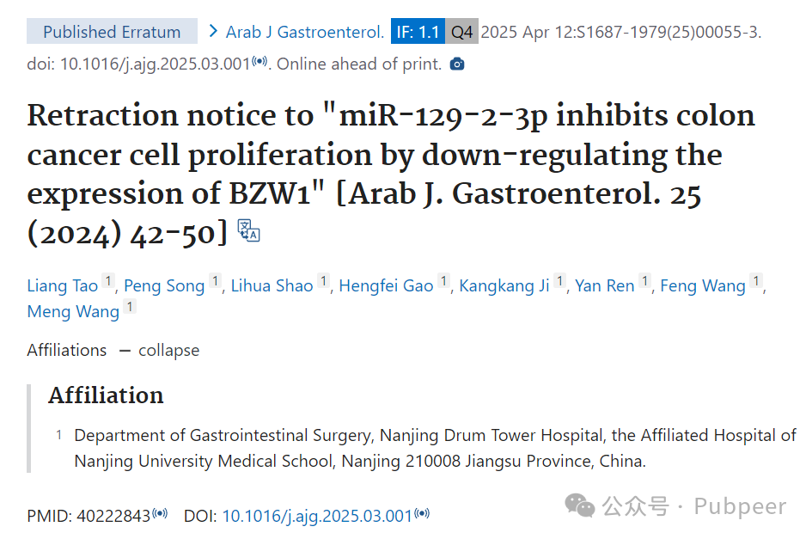

2025 年 4 月 12 日，《阿拉伯胃肠病学杂志》（Arab J Gastroenterol）在线发表了一篇撤稿通知，涉及论文 “miR-129-2-3p 通过下调 BZW1 的表达抑制结肠癌细胞增殖”。该论文于 2024 年发表在同一杂志上，第一作者为来自南京大学医学院附属南京鼓楼医院胃肠外科的 Liang Tao 等。

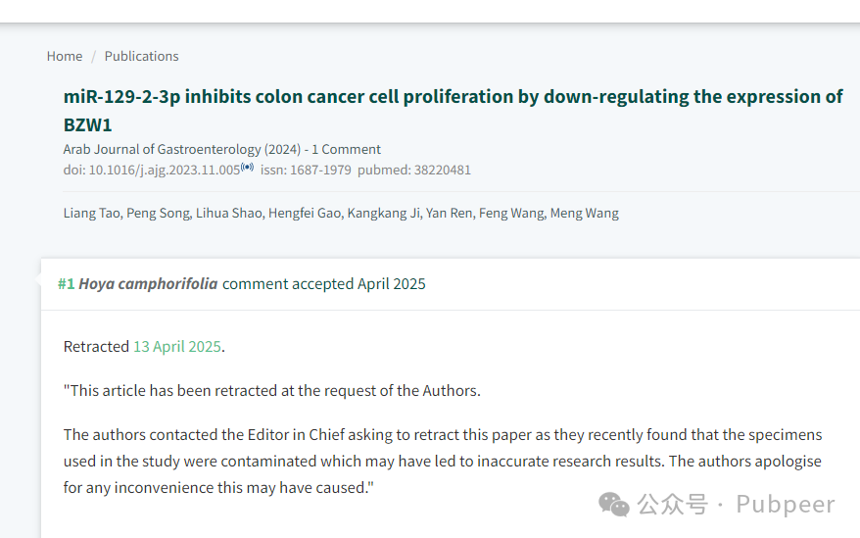

2025 年 4 月 13 日，这篇论文正式被撤回。撤稿原因是作者主动联系主编请求撤稿，他们近期发现研究中使用的标本受到污染，这可能导致研究结果不准确。作者就此事可能造成的不便向大家致歉。这项研究原本旨在探究 miR-129-2-3p 对结肠癌细胞增殖的影响机制，其成果若准确，对于理解结肠癌发病机制及潜在治疗靶点探索有重要意义，但因标本污染，研究结果的可靠性大打折扣。

此次撤稿事件也提醒科研人员在研究过程中要严格把控实验环节，确保研究的科学性和准确性。

https://pubpeer.com/publications/8150BEC1380EC246A953BBFCC1624E

来源：公众号pubpeer原创，文章涉及作者姓名都为音译名字；转载贴子请注明出处，若没注明pubpeer公众号出处，构成侵权。





声明：转载此文是出于传递更多信息之目的。若有来源标注错误或侵犯了您的合法权益，请作者持权属证明与本网联系，我们将及时更正、删除，谢谢

**Pubpeer，专注科研工作者。关注请长按上方二维码。投稿、合作、转载授权事宜请联系本号，回复2025，微信ID：BikElisabeth  或邮箱：Pubpeer@qq.com**